Inhalt
Grußwort des Trägers 1
Vorwort 2
1.Unser Leitsatz 3
1.1 Aus Sicht des Kindes 3
1.2 Aus Sicht des Teams 4
1.3 Unser Kita – Logo 5
2. Das sind wir 6
2.1 Katholische Trägerschaft 6
2.2 Geschichte der Einrichtung 7
2.3 Auftrag der Kindertageseinrichtung 7
2.4 Lage und Umfeld der Einrichtung 8
2.5 Betreuungsangebot 8
2.6 Räumlichkeiten 8
2.7 Das pädagogische Fachpersonal 12
3.Gesetzliche Grundlagen 13
3.1 BayKiBiG mit AVBayKiBiG 13
3.2 Orientierung am Bildungs- und Erziehungsplan 13
3.3 Bildungsleitlinien 13
3.4 Schutzauftrag 13
3.5 Das Schutzkonzept unserer Kita 14
4. Was unser Handeln mit den Kindern leitet 16
4.1 Unser Bild vom Kind 16
4.2 Unser Bildungsverständnis 16
4.3 Unsere pädagogischen Ansatz 17
4.3.1 Franz-Kett-Pädagogik 17
4.3.1.1 Grundlagen der Franz-Kett-Pädagogik 17
4.3.1.2 Die Methodik 17
4.3.1.3 Die Rolle der PädagogIn 18
4.3.2 Montessori Pädagogik 19
4.3.2.1 Das Bild vom Kind 19
4.3.2.2 Sensible Phasen 19
4.3.2.3 Die Rolle der PädagogIn 19
4.4 Schwerpunkte unserer Bildungsarbeit 20
4.4.1 Soziales Miteinander (Sprache, Handlungskompetenz) 20
4.4.2 Sich wohl und geborgen fühlen 21
4.4.3 Selbstvertrauen 22
4.4.4 Selbständigkeit – Selbstbestimmung (Partizipation) 23
4.4.5 Bewegungsförderung 24
4.4.6 Phantasie & Kreativität (Ästhetik, Kunst und Kultur, Musik) 25
4.4.7 Naturerfahrungen (Naturwissenschaften Umwelt und Technik) 26
4.4.8 Lernen lernen 27
4.4.9 Wertevermittlung (Werteorientierung & Religiosität) 28
5.Unser pädagogischer Alltag mit den Kindern 29
5.1 Der Tagesablauf 29
Abholzeit 29
5.2 Beobachtung und Dokumentation 32
5.2.1 Beobachtungsbögen 32
5.2.2 Unser Portfolio 32
5.3 Feste und Feiern 34
5.3.1 Religiöse Feste 34
5.3.2 Weltliche Feste 35
5.4 Schulvorbereitung 36
6.Übergänge 37
6.1 Übergänge von der Familie zur Kita 37
6.2 Übergänge von der Krippe in die Kita 38
6.3 Übergänge vom Kindergarten in die Grundschule 38
7.Integration 39
7.1 Integrationen von Kindern verschiedener Kulturen 39
7.2 Integrationen von Kindern mit erhöhtem Entwicklungsrisiko 39
8. Gemeinsam auf den Weg machen 40
8.1 Zusammenarbeit mit den Eltern 40
8.1.1 Elternarbeit im Allgemeinen 40
8.1.2 Der Elternbeirat 41
8.2 Zusammenarbeit mit der Grundschule 41
8.3 Mobile Sonderpädagogische Hilfe (MSH) – Fr. Bente 42
8.4 Ergotherapeutin - Frau Haller (Praxis Diening/Isny) 42
8.5 Logopädie - Frau Hänsler (Praxis Holzfurtner/Lindau) 42
8.6 Zusammenarbeit mit Fachdiensten 42
8.7 Öffentlichkeitsarbeit 44
9.Qualitätssicherung 44
Nachwort 45
Impressum 46

Grußwort des Trägers

Liebe Eltern,

es freut mich, dass Sie Ihr Kind in unserer kath. Kindertagesstätte
St. Afra betreuen lassen. Schon im Evangelium wird uns berichtet, wie Jesus Kinder segnet und sie in die Mitte der Erwachsenen stellt.

Dies wollen wir hier in unserer Einrichtung nach modernen Gesichtspunkten der Pädagogik umsetzen. Mit der Trägerschaft nimmt
unsere kath. Kirchenstiftung St. Peter und Paul in Lindenberg ihren pastoralen Auftrag und ihre gesellschaftliche Verantwortung wahr.

Neben der Familie ist die Kindertagesstätte für Ihr Kind ein wichtiger Ort des Lernens und der Geborgenheit. Hier werden auch christliche Grundhaltungen, wie Achtung jedes Menschen, Nächstenliebe und Vertrauen erlernt. Dies spiegelt sich in der Konzeption, der Jahresplanung und dem alltäglichen Geschehen wieder.

Unser Ziel ist es durch unsere qualifizierten Mitarbeiterinnen den Kindern diese zweite Heimat und den Raum für Entfaltung zu geben. Aus diesem Grunde arbeiten sie nach den fachlichen Qualitätsstandards der Diözese Augsburg, dem Caritasverband Augsburg und den Rahmenbedingungen des BayKiBiG.

Ich wünsche den Kindern und Eltern eine glückliche Zeit in unserer kath. Kindertagesstätte St. Afra an die sie sich gern erinnern; gemäß dem Leitsatz der Einrichtung:

„Der Weg ist das Ziel“

Es grüßt Sie

Jürgen Huber, Verwaltungsleiter

Vorwort

„Wir wollen den Kindern Wegbegleiter sein“

Jedes Kind in unserer Einrichtung soll sich geborgen und angenommen fühlen. Wir wollen auf die Bedürfnisse achten und das Kind ernst nehmen. Wir holen das Kind dort ab, wo es steht und lernen es durch gezielte Beobachtung und engen Kontakt im freien Spiel mit seinen eigenen Stärken und Schwächen kennen.

Unseren pädagogischen Alltag richten wir nach den Bedürfnissen der Kinder aus, jedes soll sich wohlfühlen, damit jedes von ihnen in der Gemeinschaft einen Platz einnehmen kann. So entwickelt sich Selbstvertrauen, Selbstbewusstsein und Eigenverantwortung.

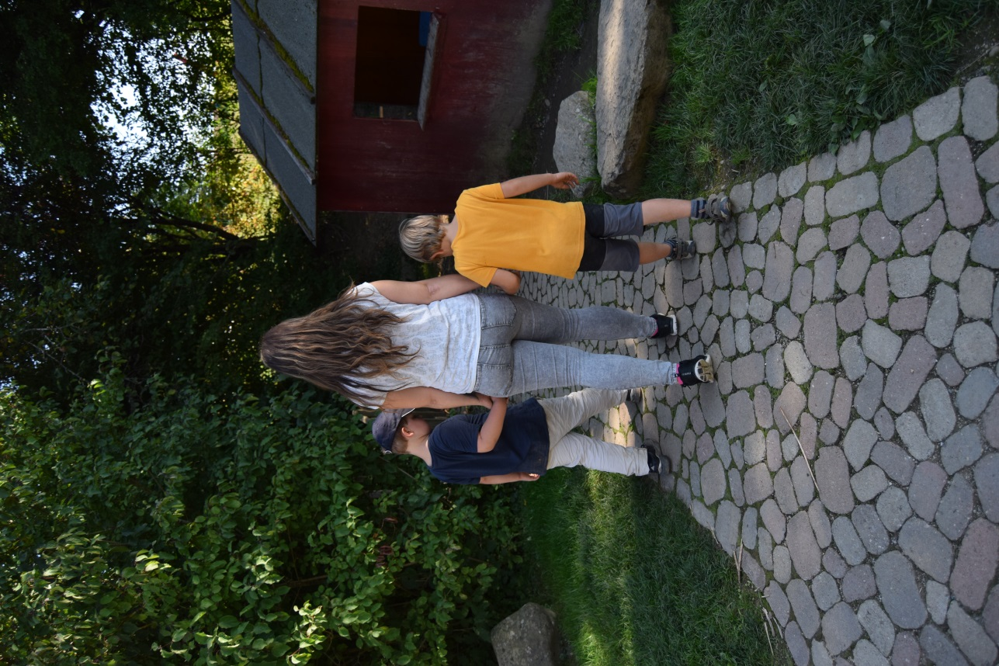

1.Unser Leitsatz



„Der Weg
der kleinen Schritte
ist das Ziel.“

www.de.123rf.com

1.1 Aus Sicht des Kindes

Nicht eine große Erfahrung bringt das Kind einen Schritt weiter, sondern viele kleine Erlebnisse, Erfahrungen und Erkenntnisse prägen einen kleinen Menschen. Die Entwicklung eines Kindes ist ein Prozess, der aus lauter kleinen Schritten besteht.

In einer Umgebung, die dem Kind vielfältige und positive Anreize gibt, kann es Schritt für Schritt voranschreiten, um in seiner körperlichen, geistigen und emotionalen Entwicklung voranzukommen.

Jedes Kind will von sich aus lernen, seine Umwelt erkunden, mit ihr in Kontakt treten, selbst tätig werden und selbst bestimmen. Kinder haben viele Fragen und sind reich an Ideen und Phantasie.

1.2 Aus Sicht des Teams

Diesen Leitsatz haben wir für uns als Team ausgesucht – um aufzuzeigen, dass wir neben einem guten und kompetenten Bildungskonzept genauso viel Wert auf die „kleinen Dinge“ im Alltag legen. Sie tragen zu einer offenen und ehrlichen Erziehungspartnerschaft bei.

Eltern sollen ihre Kinder bei uns nicht nur fachlich gut aufgehoben und gefördert wissen, wir wollen uns in die individuellen Situationen der Familien einfühlen, um auf die besonderen Bedürfnisse des Kindes eingehen zu können.

Unsere Kita soll Ihre Kita werden – dazu gehört auch,
dass Sie sich bei uns wohl fühlen.

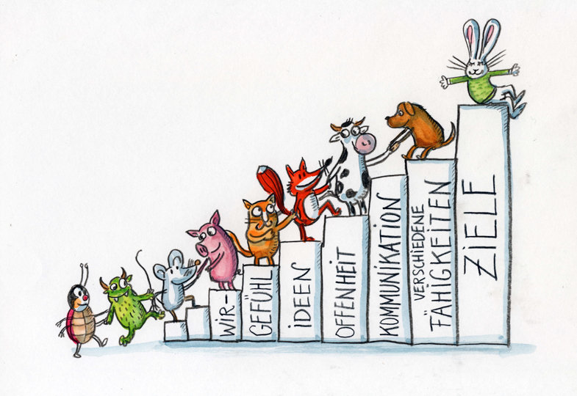

www.herder.de

1.3 Unser Kita – Logo

Wir wollen mit Ihrem Kind gemeinsam auf dem Weg sein, ihm Hilfe und Unterstützung geben, auch auf solchen Wegabschnitten, die es nicht alleine schafft. Gleichzeitig soll das Kind aber auch Freiräume und Zeit haben um die Welt zu entdecken, erkunden und begreifen.

„Ein Weg, auf dem es gemeinsam vieles zu entdecken und erforschen gibt – auf dem man zusammen viel Spaß hat“

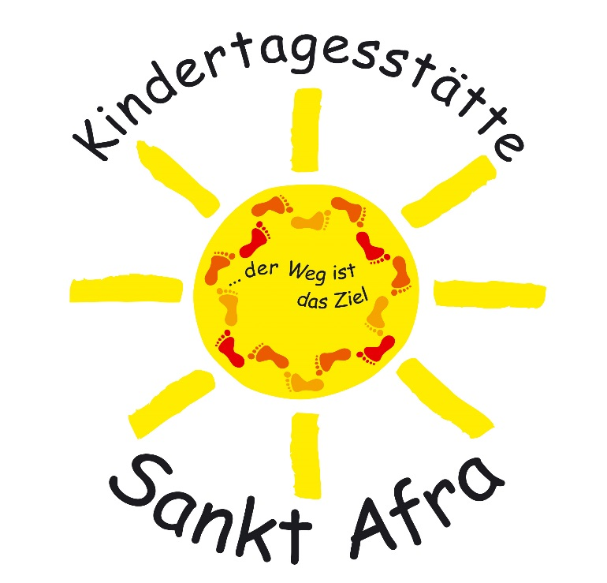

„Um nicht einsam zu sein, braucht es vielleicht nur

einen Schritt – den ersten auf den Anderen zu!“

2. Das sind wir

2.1 Katholische Trägerschaft

Wir sind eine katholische Kindertageseinrichtung, die offen ist für alle Religionen und Glaubensrichtungen. In unserem Handeln sind wir eng mit der Pfarrgemeinde vernetzt und orientieren uns an den kirchlichen Festen im Jahreskreis.

Anschrift Kindertagesstätte Sankt Afra
Glasbühlstraße 18
88161 Lindenberg / Allgäu
Tel.: 08381 / 84 189
Email: kita.st.afra.lindenberg@bistum-augsburg.de

Träger Katholische Kirchenstiftung St. Peter und Paul
Goethestraße 4
88161 Lindenberg / Allgäu
Tel.: 08381 / 927 04 0
Trägervertretung: Jürgen Huber
Email: juergen.huber@bistum-augsburg.de

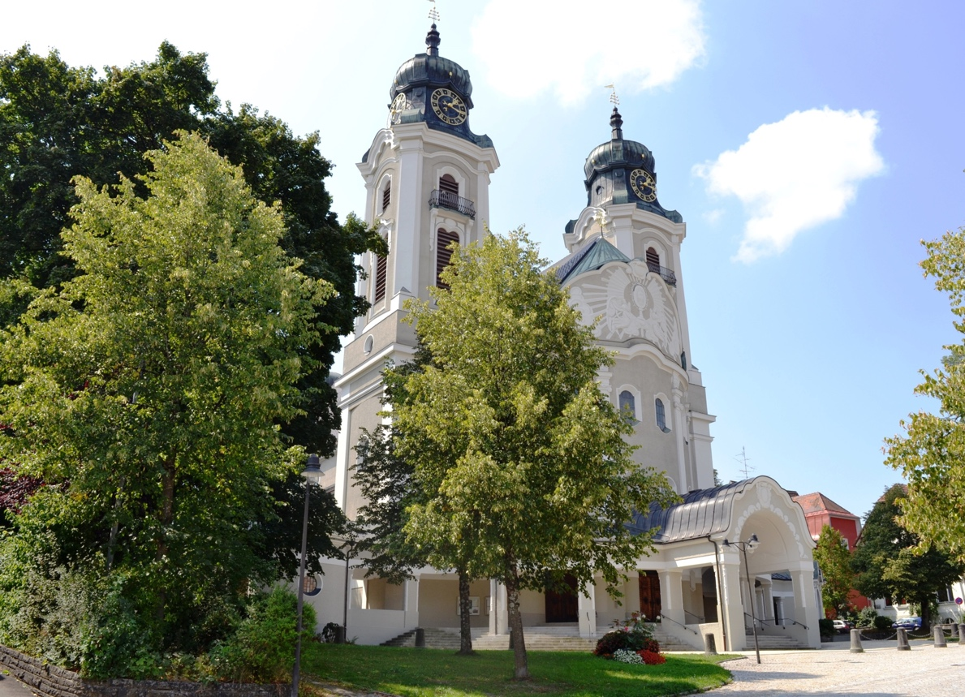

www. abteioberschoenenfeld.de // www.outdooractive.com

2.2 Geschichte der Einrichtung

Juni 1991
Der Lindenberger Stadtrat beschließt den Neubau eines vierten Kindergartens. Die Diözese Augsburg übernimmt die Trägerschaft.

August 1992
Baubeginn und ein halbes Jahr später Richtfest.

September 1993
Der Bau wird fertiggestellt und am 08. September können die Räume bezogen werden.
Das war zugleich der erste Kindergartentag für 75 Kinder in der neuen Kita St. Afra.

2.3 Auftrag der Kindertageseinrichtung

Die Kita St. Afra ist eine Ganztageseinrichtung, die Kinder vom dritten Lebensjahr bis zur Schulpflicht begleitet. Die Einrichtung hat familienergänzende Funktion und arbeitet nach dem bayerischen Bildungs- und Erziehungsplan.
Sie ist ein Ort der Begegnung und dient dem Erfahrungsaustausch.

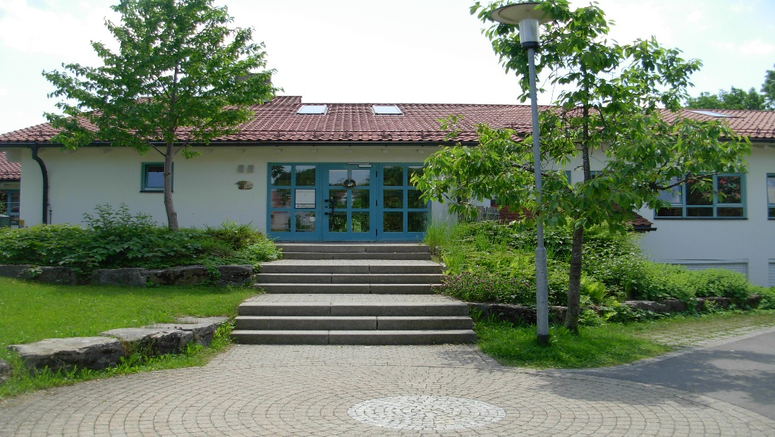

2.4 Lage und Umfeld der Einrichtung

Die Kita St. Afra liegt im östlichen Teil der Stadt Lindenberg, in dem sich vor allem Wohnsiedlungen befinden. Das Erschließen immer neuer Baugebiete bringt viele Familien mit Kindern in unser Einzugsgebiet.
Ein öffentlicher Spielplatz sowie der Mühlbach grenzen an die Kita an. In unserer Nähe befinden sich größere Waldgebiete. Das Seniorenzentrum St. Martin mit seiner hauseigenen Kapelle und einer kleinen Parkanlage sind in unmittelbarer Nachbarschaft.
Nur etwa 500 Meter entfernt von unserer Kita erreicht man die Kinderkrippe St. Luzia, in der Kinder im Alter von eins bis drei Jahren betreut werden.

2.5 Betreuungsangebot

In vier Gruppen mit je 25 Kindern können in der Kita St. Afra bis zu 100 Kinder aufgenommen werden.

2.6 Räumlichkeiten

Das Haus umfasst vier Gruppenräume denen jeweils ein Intensivraum angeschlossen ist. Jedes Zimmer ist mit einer zweiten Ebene ausgestattet. Die Garderobenräume stellen gleichzeitig den Essensbereich für die Kinder dar. Im Untergeschoss befindet sich eine Turnhalle.

Die Raumgestaltung und die Aufteilung der Gruppenzimmer in verschiedene Spielecken, stellt einen wesentlichen Bestandteil unserer Arbeit dar.

Durch verschiedenste Erfahrungsbereiche haben die Kinder hier die Möglichkeit im Freispiel auf kindgerechte Art zu lernen.
Dabei werden die Ecken je nach Interesse der Kindergruppe oder auch nach Themeneinheiten gestaltet und belebt.

Bau- und Konstruktionsecke
Hier finden die Kinder verschiedenste Materialien. Beim Bauen werden die Kreativität, Konzentration und Kommunikation, sowie die motorischen Fertigkeiten gefördert und gestärkt.

Puppenecke
Die Puppenecke bietet eine häusliche Umgebung. Sie ist ausgestattet wie eine kleine Wohnung. Die Erfahrungsschwerpunkte beziehen sich hier vor allem auf die Kommunikationsförderung und Kompromissbereitschaft anderen gegenüber. Auch die Erfahrung, in andere Rollen zu schlüpfen ist ein wichtiger Lernprozess.

Mal- und Kreativtisch
In jedem Gruppenraum befindet sich ein Maltisch. Durch verschiedene Materialien und Methoden werden die Kreativität sowie die Motorik gefördert. Die Wertschätzung der selbst hergestellten Dinge spiegelt das Erfolgserlebnis im Selbstwertgefühl wieder.

Spielteppich
Hier finden Gesellschaftsspiele, genauso wie Steck-, Lege- und Zuordnungsspiele statt. Als Förderschwerpunkt sind zu nennen: Einhaltung der Spielregeln, Frustrationstoleranz, Rückzug ins Einzelspiel, sowie das Erfassen von Farben, Mengen und Formen.

Rückzugsecke
Sie lädt zum gemütlichen Beisammensein ein. Den Kindern kann somit folgende Erlebniswelt dargeboten werden: Rückzug aus der Großgruppe, Mittelmaß von Bewegung und Ruhepause, sowie Sensibilisierung der Tiefenwahrnehmung und Rücksichtnahme.

Montessoriecke
Hier finden die Kinder gezielte Materialien aus der Montessori – Pädagogik. Selbsttätigkeit, Konzentration, Feinmotorik und Ordnungsprinzipien werden in den wechselnden Angeboten erlernt und gefördert.

Turnhalle
In der Turnhalle finden unsere Kinder viel Platz um ihren Bewegungsdrang auszuleben. Während der gemeinsamen Turnstunden werden die motorischen Fähigkeiten und die Körperwahrnehmung der Kinder gefördert.

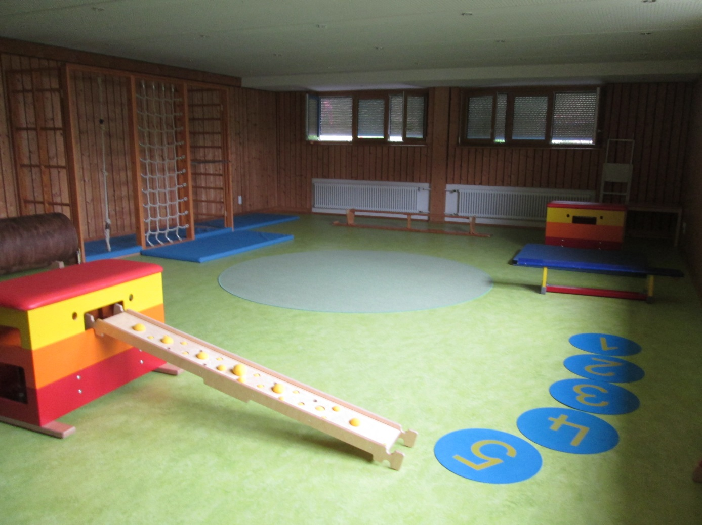

„Cafeteria“ im Garderobenbereich
Hier treffen sich die Kinder während des Freispiels, zur täglichen Brotzeit. Dabei lernen sie selbstständig ihren Essensplatz vor zu bereiten und auch wieder ordentlich auf zu räumen.

Provisorisch findet hier auch noch das Mittagessen, zwischen der Abholzeit, Tischdecken..., statt. Der lang geplante und überaus notwendige Anbau eines geeigneten Speisesaals soll noch 2022 starten.
Dieser bietet den Kindern die Möglichkeit das Mittagessen in einer ruhigen, geschützten und angemessenen Umgebung einzunehmen.
Das Einnehmen der Mahlzeit wird so als Ort der Gemeinschaft und Kommunikation erfahrbar gemacht, erlebt und geschätzt.
Ein attraktives Essen in einer freundlichen Atmosphäre mit ansprechend gestaltetem Essplatz ist nicht nur eine Wertschätzung der Kinder mit ihren Bedürfnissen, sondern auch unserer Nahrung.
Pädagogische Qualität wird so sichtbar, weil das Essen als Bildungssituation und für das Lernen in der Gemeinschaft dort stattfinden kann.

2.7 Das pädagogische Fachpersonal

Unser pädagogisches Team besteht aus ErzieherInnen, KinderpflegerInnen, sowie zeitweiße Ausbildungs- und Schnupperpraktikanten.

Pro Gruppe sind bei uns als Stammpersonal eine ErzieherIn, die mit der Gruppenleitung vertraut ist und mindestens einer KinderpflegerIn als Zweitkraft eingesetzt. Aufgrund der Größe unserer Einrichtung haben wir noch zusätzliche MitarbeiterInnen in der Gruppe bzw. im Haus.

Das pädagogische Personal arbeitet in Vollzeit- und Teilzeitstellen und wirkt auch gruppenübergreifend in der Betreuung aller Kinder mit.

Das macht uns aus

Wir sind ein vielseitiges, verantwortungsbewusstes Team mit unterschiedlichen und individuellen Fähig- und Fertigkeiten.
Jedes Teammitglied bringt seine verschiedene Berufs- und Lebenserfahrung mit ein.
Wir setzen uns das Ziel stets qualitativ und professionell pädagogisch wertvolle Arbeit zu leisten.
Das Team entwickelt sich kontinuierlich durch Fortbildungen weiter.

In regelmäßigen Teamsitzungen wird unsere pädagogische sowie verwaltungstechnische und pflegerische Arbeit geplant, organisiert und reflektiert.

Für das Team steht im Vordergrund, dass Sie sich als Elternteil mit Ihrem Kind in unserer Kita wohl und angenommen fühlen und wir Sie ein Stück des Weges begleiten dürfen.

3.Gesetzliche Grundlagen

3.1 BayKiBiG mit AVBayKiBiG

Wir sind eine vom Freistaat Bayern geförderte Kindertagesstätte und unterliegen dem bayerischen Kinderbildungs- und Betreuungsgesetz (BayKiBiG) mit dessen Ausführungsverordnung (AVBayKiBiG). Dadurch wird ein einheitlich rechtlicher Rahmen für alle Formen der Kindertagesbetreuung geschaffen.

3.2 Orientierung am Bildungs- und Erziehungsplan

Der bayerische Bildungs- und Erziehungsplan (BEP) leitet sich aus der Ausführungsverordnung des BayKiBiG ab. Er ist die Basis für unser pädagogisches Handeln und findet sich in den Schwerpunkten unserer Bildungsarbeit wieder.
Siehe Punkt 4.4 Schwerpunkt unserer Bildungsarbeit Seite 19.

3.3 Bildungsleitlinien

Diese Leitlinien für Bildung und Erziehung sind ein gemeinsamer Orientierungs- und Bezugsrahmen für alle außerfamiliären Bildungsorte. Sie liefern die Grundlage für die Umsetzung und Weiterentwicklung des Bildungs- und Erziehungsplans.

3.4 Schutzauftrag

Laut §8aSGB VIII ist die Einrichtung, also das pädagogische Personal dazu verpflichtet zum Wohl jedes einzelnen Kindes bei Bedarf mit der Jugendhilfe zusammen zu arbeiten.

3.5 Das Schutzkonzept unserer Kita

Prävention als Erziehungshaltung
Wir nehmen die Kinder mit ihren Bedürfnissen ernst und stärken sie somit in ihrer Persönlichkeit. Denn nur gestärkte Kinder sind geschützte Kinder.
Angemessenes Verhältnis von Nähe und Distanz
Wir geben den Kindern individuell die Nähe die sie brauchen und wahren eine professionelle Distanz.

Klare Regeln und transparente Strukturen
Durch klare Regeln schaffen wir für die Kinder geschützte Räume in denen sie sich erproben, entfalten und entwickeln können.

Sexualpädagogisches Konzept
Die Kinder lernen altersentsprechend ihren Körper kennen und entwickeln ihr Geschlechtsbewusstsein. Dabei lernen sie eigene Grenzen und die der anderen zu respektieren.

Raumkonzept
Die Kinder sollen sich in unseren Räumen wohlfühlen. Wir bieten ihnen Platz sich ihren Bedürfnissen und ihrem Alter entsprechend zu entfalten.

Erziehungspartnerschaft mit Eltern/Erziehungsberechtigten
Wir pflegen mit den Eltern einen partnerschaftlichen Umgang in allen Fragen und Anliegen.

Aus – und Fortbildung
Wir bilden uns regelmäßig weiter und passen uns den aktuellen Anforderungen an.

Partizipation
In der vertrauensvollen geschützten Umgebung geben wir im Alltag Möglichkeiten altersentsprechend mitzuentscheiden und mitzuwirken. Wir nehmen Kinder mit ihren Bedürfnissen und Problemen ernst und suchen gemeinsam nach Lösungsmöglichkeiten.

Beschwerdemanagement
Wir geben den Eltern und Kindern die Möglichkeit mit allen Anliegen und auch Beschwerden offen und ehrlich auf uns zuzukommen. Wir reagieren daraufhin situationsbedingt.

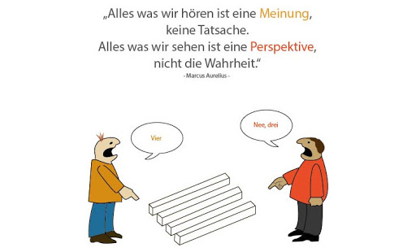
http://to17.de/marcus-aurilius-vier-oder-drei/

4. Was unser Handeln mit den Kindern leitet

4.1 Unser Bild vom Kind

Kinder lernen durch das eigene Tun, dadurch begreifen und erfahren sie ihre Umwelt. Die Kinder bekommen Zeit ihre Erfahrungen zu verinnerlichen.
Kinder spielen selbst eine wichtige, aktive Rolle in ihrem eigenen Lernprozess. Dafür bieten wir sowohl Freiräume als auch Grenzen um ihren gestalterischen Möglichkeiten Platz, Rahmen und Sicherheit zu geben.
Jedes Kind ist einzigartig, darum gehen wir individuell auf die Bedürfnisse des Kindes ein.
Im Dialog mit den Kindern wecken wir das kindliche Interesse und ermöglichen partnerschaftliches Lernen.
Wir nehmen die Kinder so an wie sie sind und begleiten sie in ihrer Persönlichkeitsentwicklung.
Wir wertschätzen das Kind als eigenständige Persönlichkeit. Kinder sammeln bei uns vielfältige Erfahrungen, damit sie sich ganzheitlich entfalten können.

4.2 Unser Bildungsverständnis

Für uns bedeutet vorschulische Bildung nicht an erster Stelle das Vermitteln und Erlangen von kognitivem Wissen. Vielmehr sehen wir darin die „Menschenbildung“. Das Reifen und Werden zu einem mündigen, selbständigen und sozialen Wesen, durch individuelle Entwicklungsschritte, die jedes Kind durchlebt. Wir unterstützen dabei die ganzheitliche Entwicklung der Kinder. Sie sollen ihre Umwelt kennenlernen, soziales Miteinander erleben und in ihrer emotionalen Entwicklung gestärkt werden.

Die Rolle der ErzieherIn ist in dem Verständnis die Ko-Konstruktion, also eine kooperative, soziale Interaktion zwischen ErzieherIn und Kind. Das Wissen wird dabei mit den Kindern zusammen erforscht, wobei die Methode des Lernens im Mittelpunkt steht, nicht der Lerninhalt.

4.3 Unsere pädagogischen Ansatz

In unserem Einrichtung arbeiten wir nach zwei pädagogischen Ansätzen, nach Franz-Kett und Maria Montessori.

4.3.1 Franz-Kett-Pädagogik

4.3.1.1 Grundlagen der Franz-Kett-Pädagogik
Die Franz-Kett-Pädagogik ist eine ganzheitliche sinnorientierte Pädagogik, es geht hierbei um...
- Selbstbeziehung (Selbstwert, Selbstachtung, Selbstvertrauen, Selbstreflexion)
- die Beziehung untereinander
- die Beziehung der Welt
- die Beziehung mit der Zeit
- Gottesbeziehung
„Ganzheitlich“ meint hier eine Bildung von Herz, Hand und Verstand gleichermaßen. Der Mensch wird gesehen als Einheit von Leib, Seele und Geist in untrennbarer Beziehung zur Mit- und Umwelt.

4.3.1.2 Die Methodik
Die Weltbegegnung in der Franz-Kett-Pädagogik geschieht auf vier Weisen:
- Versprachlichung: Beschreibung von eigenem Lebenswissen, eigene Gedanken ins Wort bringen, Verse und Wortspiele erfinden, philosophieren und/oder theologisieren zu einem Thema, Geschichten, Märchen, Legenden, Bibelerzählungen; Äußerungen der gruppe, Kreisgespräche und vor allem das Singen, das gleichzeitig eine gute Atmosphäre schaffen kann etc.
- Verleiblichung: Tanz, Gestik, Mimik, Pantomime, Körperübungen, Rollenspiele etc.
- Verbildlichung: Bildgestaltung als Mittenbild, Gemeinschaftsbild, individuelles Bild etc.
- Verklanglichung: Lieder, Tänze, Rhythmik, Klänge, Instrumente, die Elemente Musik und Bewegung (Verbildlichung und Verklanglichung) bzw. die Einheit beider Elemente sind elementare Ausdrucksformen, menschliches Grundbedürfnis, intensiveres Erleben, vertiefende Wahrnehmung etc. und können zu einer positiven Gruppenatmosphäre beitragen

4.3.1.3 Die Rolle der PädagogIn
Franz-Kett setzt folgende Grundhaltung der ErzieherInnen voraus:
- innere und äußere Wertschätzung gegenüber sich selbst, anderen und der Schöpfung
- Achtsamkeit und Wertschätzung als grundlegenden Haltung
- Haltung der Dankbarkeit (für das Leben, die Freunde, die Nahrung usw.)
- Haltung der Offenheit – z.B. Annahme der jeweiligen Persönlichkeit der Teilnehmenden, Offenheit für andere Sichtweisen, eine offene Sprache, damit sich die Teilnehmenden wiederfinden können und eine innere Teilhabe möglich werden kann, eigene Erfahrungen eingebracht werden können
- Bewusstheit über die eigene Begrenztheit, sich der eigenen Grenzen und Verletzlichkeit bewusst sein
- Humor! (Kett)
Menschen müssen im Herzen angesprochen werden, wenn Bildung gelingen soll = Emotionale Dimension.

4.3.2 Montessori Pädagogik

4.3.2.1 Das Bild vom Kind
Kinder haben das Recht an ihrer Bildung und Entwicklung selbst aktiv teilzunehmen. Nach Maria Montessori trägt jedes Kind einen „Inneren Bauplan“ für seine Entwicklung in sich. Dieser beinhaltet unter anderem auch das Grundbedürfnis zu lernen. Somit ist das Kind selbst das aktive Wesen, das durch seine freie Aktivität „selbst einen Menschen aus sich bilden kann“.

4.3.2.2 Sensible Phasen
In den ersten 6. Lebensjahren durchläuft das Kind verschiedene Entwicklungsstadien, die Maria Montessori „sensible Phasen“ nennt. In jeder Phase ist das Kind besonders sensibel und aufnahmebereit für ganz bestimmte Dinge, die es zu diesem Zeitpunkt mit Leichtigkeit und Freude lernt. Um diesen „sensiblen Phasen“ der Entwicklung gerecht zu werden, bieten wir den Kindern verschiedenste Materialien und Eindrücke an. So kann es sein natürliches Interesse daran befriedigen und Lerninhalte mühelos verinnerlichen.

4.3.2.3 Die Rolle der PädagogIn
Maria Montessori geht dabei von einer positiven Grundhaltung gegenüber dem Kind aus:
- Das Kind steht im Mittelpunkt unseres Handelns
- Die ErzieherIn nimmt die Rolle des Beobachters und Begleiters ein
- Sie bereitet die Umgebung vor, so dass das Kind Material entsprechend seinem „Inneren Bauplan“ vorfindet
- Die ErzieherIn bereitet das Material vor, führt das Kind in das Material ein
- ist nur so lange unterstützend präsent, bis das Kind selbständig damit arbeiten kann

4.4 Schwerpunkte unserer Bildungsarbeit

4.4.1 Soziales Miteinander (Sprache, Handlungskompetenz)
Wir sind eine Kita Gemeinschaft. Damit wir uns alle wohlfühlen ist es uns wichtig ein gutes soziales miteinander zu leben.
Wir fördern, unterstützen und begleiten die Kinder in ihrer sozialen Entwicklung.

Das ist uns wichtig, weil...
- Rücksichtnahme auf andere die Gemeinschaftsfähigkeit stärkt
- Kinder sich an bestehende Regeln anpassen können
- sich Kinder mit ihren Konflikten auseinandersetzen und lernen sie miteinander zu lösen
- ein sozialer Umgang miteinander eine Grundlage für die Kinder darstellt, sich gegenseitig zu akzeptieren
- soziale Fähigkeiten erworben werden wie z.B. Hilfsbereitschaft und Toleranz
- soziale Regeln Sicherheit untereinander geben
- die soziale Entwicklung die Basis für viele andere Fähigkeiten darstellt

Wir setzen unsere Ziele um, durch...
- gemeinsame Aktivitäten z.B. Mittagessen, Freispiel, Angebote und spielen im Garten
- alltägliche Situationen, aber auch durch gezielte Gespräche
- Hilfestellungen bei Konflikten und Lösungen unter den Kindern
- festgelegte Regeln in der Gruppe, Turnhalle und Garten
- gruppenübergreifendes Arbeiten
- gemeinsame Feste, Feiern und Gottesdienste
(Ernte-Dank – Danke sagen; St. Martin – teilen lernen)
- uns als Vorbild: Einen höflichen und freundlichen Umgang untereinander zu zeigen

4.4.2 Sich wohl und geborgen fühlen
Unsere Kita soll ein Ort
des Wohlfühlens und der Verlässlichkeit sein.

Das ist uns wichtig, weil...
- es eine Grundlage für positive und ganzheitliche Entwicklungsschritte bietet
- ein Kind, das Geborgenheit erleben darf, lernt Vertrauen und Zutrauen aufzubauen
- nur in einer geborgenen Atmosphäre ein gutes, entspanntes Lernen möglich ist
- das Kind sich sicher fühlt und sich somit öffnen und entfalten kann
- Kinder Anforderungen und Belastungen standhalten können (Resilienz)
- nur so eine gute angenehme Eingewöhnung stattfinden kann

Wir setzen unsere Ziele um, durch...
- Rituale. Sie sind Anhaltspunkte und Orientierungshilfen im Tagesablauf z.B. Morgenkreis, Freispielzeiten, Aufräumzeit
- das Beobachten und Wahrnehmen der kindlichen Bedürfnisse und das daraus konsultierende einfühlsame und konsequente pädagogische Handeln z.B. trösten, Regeln und Grenzen setzen
- Hilfestellung und Unterstützung bei Konflikten, Problemen und schwierigen Situationen
- das Aufbauen von einer verlässlichen Beziehung
Erziehungspartnerschaft zwischen Eltern – Kind – ErzieherIn
- eine gute Zusammenarbeit mit den Eltern (Kinder spüren ob alle an einem Strang ziehen)
- das Mitbringen von Kuscheltieren, Spielzeug an vereinbarten Tagen (Mitbringtag)
- eine gemeinsame Raumgestaltung

4.4.3 Selbstvertrauen
Ein gutes Selbstwertgefühl ist etwas Kostbares, dass jedes Kind für sich entwickeln sollte.
Wir sehen jedes Kind so wie es ist, mit all seinen Stärken und Schwächen und holen es dort ab.

Das ist uns wichtig, weil...
- Kinder lernen mit ihren Emotionen umzugehen
- Kinder lernen welche Fähigkeiten sie haben
- Kinder lernen wo ihre eigenen Grenzen liegen
- Kinder lernen sich selbst, realistisch einzuschätzen
- Kinder ihre eigene Meinung vertreten können

Wir setzen unsere Ziele um, durch...
- das Annehmen jedes einzelnen Kindes
- Rollenspiele
- das Fördern von sozialen Kontakten
- Lob und Anerkennung
- gezielte Angebote
- Naturerfahrungen
- eigenständiges Tun und Handeln
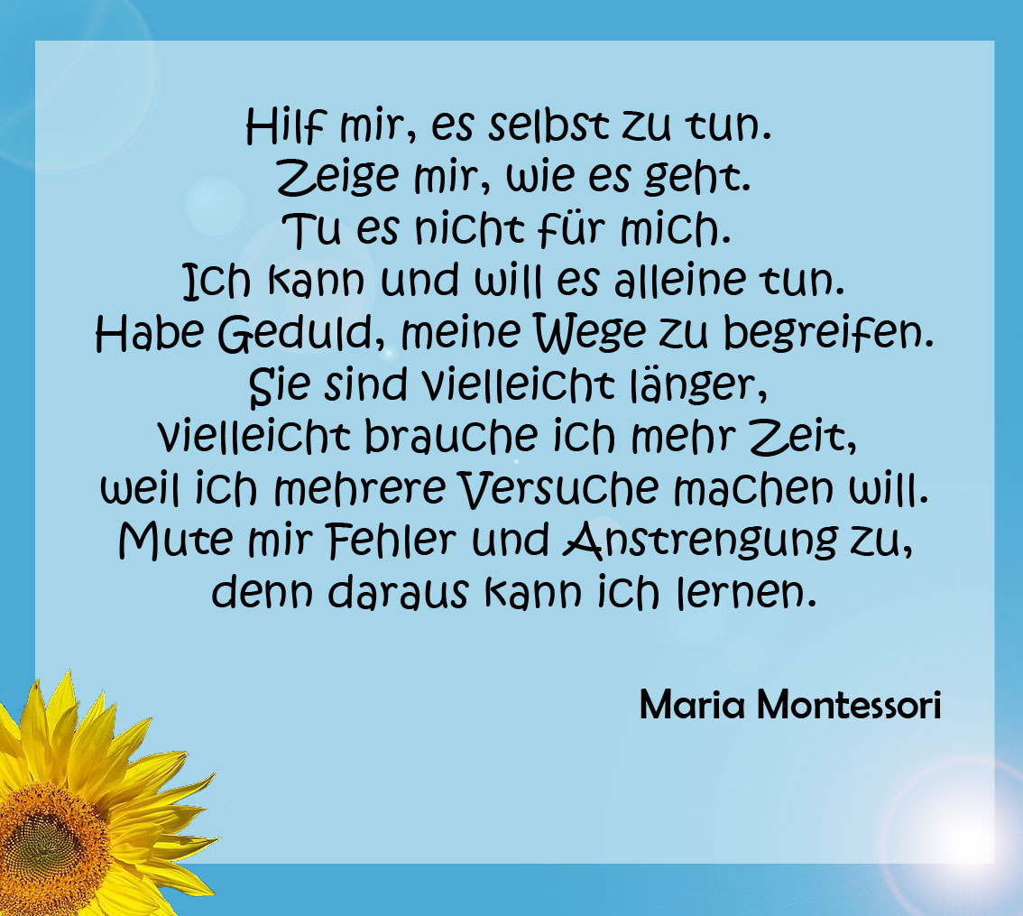

www.google.at

4.4.4 Selbständigkeit – Selbstbestimmung (Partizipation)
Kinder sollten die Möglichkeit bekommen Dinge selber zu tun, die sie schon können und die Unterstützung bei Dingen die sie noch lernen wollen.

Das ist uns wichtig, weil...
- es der einzige Weg in ein unabhängiges Leben ist
- es ein wichtiger Bestandteil der Persönlichkeit ist
- Kinder gerne selber und eigenständig ausprobieren, erforschen und experimentieren wollen (kindliche Neugierde)
- Kinder eigene Erfahrungen sammeln und daraus lernen ihre Fähig- und Fertigkeiten entsprechend einzusetzen um ihr Handeln danach auszurichten
- sie lernen Verantwortung für sich und für das eigene Handeln aufzubauen
- Kinder lernen ihre eigenen Gefühle wahrzunehmen und ihre Wünsche und Bedürfnisse zu äußern und umzusetzen
- wir die Stärken der Kinder stärken
- Kinder lernen, ihren eigenen Standpunkt zu vertreten
- am Erfolg und am Misserfolg gelernt wird
- dadurch die Kinder mehr Sicherheit und Selbstbewusstsein bekommen und ein Gefühl von Selbstwirksamkeit

Wir setzen unsere Ziele um, durch...
- Entscheidungsfreiheiten und Selbstbestimmung z. B. im Freispiel freie Auswahl von Spielmaterial, Spielpartner, Spielort
- die altersentsprechende Vergabe für verschiedene Aufgaben z.B. Blumen gießen, Tischdecken, Aufräumdienste
- das Zutrauen und Vertrauen in das Kind, sowie die Unterstützung, Begleitung und Motivation bei der Bewältigung von Aufgaben
- Lob und Anerkennung bei Entwicklungsschritten z.B. selbständiges Anziehen, trocken werden, richtige Handhabung von Scheren
- verschiedene Möglichkeiten und Räumlichkeiten in denen Kinder eigenständig fungieren können z.B. Montessoriecke und Garten
- die Mitentscheidung und Mitbestimmung z.B. Gespräche

4.4.5 Bewegungsförderung
Kinder sind ständig in BE-WEGUNG. Kinder BE–WEGEN etwas.
Kinder haben einen natürlichen Bewegungsdrang und erleben dabei Spaß und Freude.
Wir fördern, unterstützen und begleiten die Kinder in ihren grobmotorischen Fähigkeiten.

Das ist uns wichtig, weil...
- Bewegung ein Ausdruck kindlicher Lebensfreude ist
- Kinder ihren natürlichen Bewegungsdrang ausleben dürfen
- Kinder dabei Spaß und Freude haben
- Kinder lernen ihren Körper wahrzunehmen und ihn auszuprobieren (Körperbewusstsein)
- sich Kinder durch Bewegung mit ihrer Umwelt auseinandersetzen
- durch eine gute Körperbeherrschung Gefahren verringert werden können
- Bewegungskoordination Sicherheit gibt und das Selbstwertgefühl gestärkt wird
- Kinder den richtigen Umgang und Gebrauch von Turngeräten kennenlernen
- Bewegung als Grundlage für die intellektuelle, soziale und emotionale Entwicklung ist

Wir setzen unsere Ziele um, durch...
- einen festen Turntag in der Woche
- Bewegungsräume, das sind z.B. Garten und Spielplatz
- das kindliche Spiel im Freispiel und bei gezielten Angeboten (Bewegung ist die Grundlage zum Tun)
- gezielte Angebote und Beschäftigungen z.B. Wanderungen, Natur- und Waldtage
- Bewegungs- und Kreisspiele
- viele abwechslungsreiche Turngeräte, die zum Tun einladen
- den Aufenthalt an der frischen Luft, in unserem großzügigen, naturnahen Garten, der viele Möglichkeiten zum Klettern, Rennen, Schaukeln bietet
- unser Vorbild. Wir können Kinder zur Bewegung und zum Mitmachen animieren um Freude daran zu entwickeln

4.4.6 Phantasie & Kreativität (Ästhetik, Kunst und Kultur, Musik)
Die Kinder befinden sich in der magischen Phase, in welcher sie ihre Phantasie und Kreativität intensiv ausleben. Dieses machen wir uns bei der Förderung zu nutze.
Wir fördern, unterstützen und begleiten die Kinder in ihren ästhetischen und musikalischen Fähigkeiten.

Das ist uns wichtig, weil...
- Musik uns Freude bringt und Kulturen verbindet
- Kinder ihre natürliche Phantasie ausleben können
- Kinder durch Musik die Wertschätzung und den richtigen Umgang mit Instrumenten kennenlernen
- durch das Singen und Begleiten von Liedern musikalische Fertigkeiten entstehen (Rhythmusgefühl)
- Kreativität ein Ausdruck kindlicher Gedanken und Emotionen ist
- Bilder der Kinder ein Ausdruck ihrer persönlichen Wahrnehmung sind

Wir setzen unsere Ziele um, durch...
- festgelegte Lieder im Morgenkreis und alljährliche Feste
- gezielte Beschäftigungen wie z.B. Klanggeschichten, Phantasiereisen und Gestaltungsangebote
- kreative Bereiche in allen Gruppen (Mal- und Kreativtisch, Puppenecke)
- frei zugängliche Bilderbücher und Sachbücher
- das kindliche Freispiel
- unser Vorbild. Wir öffnen den Kinder den Zugang in eine kreative und phantasievolle Welt
- Feste und Feiern im Jahreskreis
- ästhetisch ansprechende Materialien

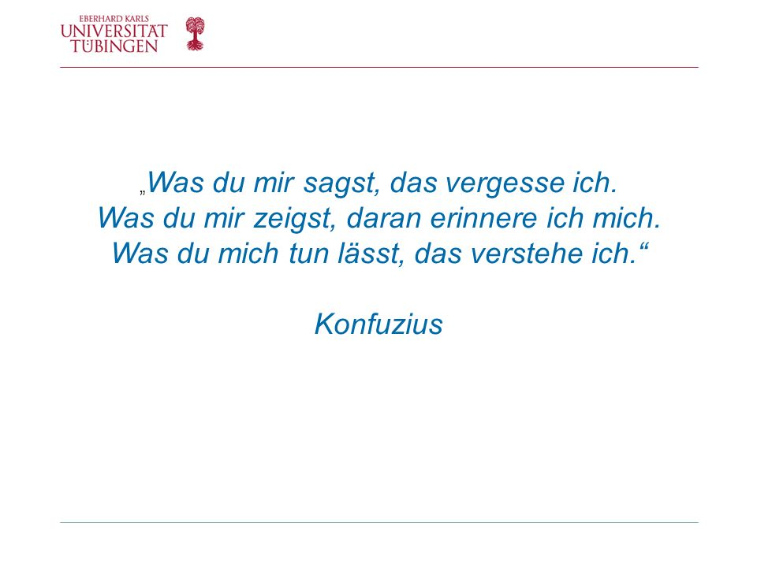
https://slideplayer.org/slide/1304265/

4.4.7 Naturerfahrungen (Naturwissenschaften Umwelt und Technik)
Kinder brauchen Natur. Sie lieben Abenteuer, mögen Abwechslung und Bewegung. Gleichzeitig brauchen sie aber auch Ruhe und Entspannung.
Wir lassen uns mit den Kindern auf den Erfahrungsraum Natur ein und versuchen diesen mit den Augen der Kinder neu zu entdecken.

Das ist uns wichtig, weil...
- intensive Naturerlebnisse Kinder zum Staunen, Forschen und
Spielen anregen
- sie in der Natur ihren Bewegungsdrang ausleben können
- sie gleichzeitig einen Raum für Rückzug in der Natur haben
- die Kinder die Gesetzmäßigkeiten der Natur vermittelt bekommen
- die Kinder Möglichkeiten haben ein Umweltbewusstsein aufzubauen

Wir setzen unsere Ziele um durch...
- Beschäftigungen zum Thema Natur
- Natur- und Waldtage
- regelmäßige Gartenaufenthalte
- Experimente
- Natur- und Umweltbeobachtungen

4.4.8 Lernen lernen
Kinder erkunden und erforschen täglich ihre Welt. Entdecken Neues und beginnen Vertrautes zu hinterfragen.
Wir bieten ihnen Möglichkeiten dies selbständig zu tun und zeigen ihnen Wege auf, Antworten auf ihre Fragen zu erhalten.

Das ist uns wichtig, weil...
- Kinder lernen Probleme selbständig zu lösen
- Kinder zielorientiertes Handeln entwickeln
- Kinder sich eigene Lernstrategien aneignen sollen
- Kinder lernen müssen Entscheidungen zu treffen
- Kinder sich als „Gestalter“ ihrer Umwelt erfahren

Wir setzen unsere Ziele um, durch...
- das tägliche Freispiel der Kinder
- gezielte Angebote und Beschäftigungen
- alltägliches Tun, wie Brotzeittisch richten, anziehen usw.
- Experimente
- Naturerfahrungen in Wald und Garten
- das Angebot von Bau- und Konstruktionsmaterialien
- Versuch und Irrtum
- Projekte der Vorschulkinder
- unser Montessori – Material

4.4.9 Wertevermittlung (Werteorientierung & Religiosität)
Wir sind ein katholischer Kindergarten, daher ist es uns wichtig den Kindern die Werte zu vermitteln und diese in unserer Einrichtung gemeinsam zu leben.
Wir fördern, unterstützen und begleiten die Kinder in der Entwicklung ihrer eigenen Wertvorstellungen.

Das ist uns wichtig, weil...
- sie moralische Unterschiede wie Richtig und Falsch lernen und erkennen sollen (Gewissensbildung)
- eine positive Grundeinstellung zu positiver Resonanz beim Gegenüber hervorruft
- der Glaube den Kindern Sicherheit vermittelt
- es eine Grundlage für das soziale Miteinander ist (Toleranz & Akzeptanz)
- die Werte stark mit der Persönlichkeitsentwicklung zusammen-hängen

Wir setzen unsere Ziele um, durch...
- verschiedene Bilderbücher zu Werten und Religion
- Gespräche zum Thema Werte und Religion
- gemeinsame Feste und Gottesdienste
- religiöse und interkulturelle Lieder und Tänze
- den Umgang miteinander und auch mit materiellen Dingen
- unser Vorbild. Durch das Vorleben positiver Werte, werden Kinder zur Nachahmung animiert

5.Unser pädagogischer Alltag mit den Kindern

5.1 Der Tagesablauf

Frühdienst

Abholzeit
Jeden Morgen ab 7.15 Uhr werden die Kinder vom zuständigen Personal in einer Gruppe gesammelt und begrüßt.

Bringzeit
Ab 7.30 Uhr sind die Kinder in ihren Gruppen und werden von den jeweiligen Mitarbeiterinnen empfangen. Um unserer Aufsichtspflicht gerecht zu werden, begrüßen wir jedes Kind persönlich, anschließend geht es ins freie Spiel über.

Morgenkreis
Um 8.30 Uhr endet die Bringzeit und der Morgenkreis, unser tägliches Ritual, beginnt. Jede Gruppe gestaltet diesen individuell. Wir zählen die anwesenden Kinder, überlegen zusammen, wer heute nicht da ist, besprechen Wochentag, Datum, Monat usw. Natürlich gehört auch gemeinsames Singen, Beten und Erzählen zum täglichen Ablauf.

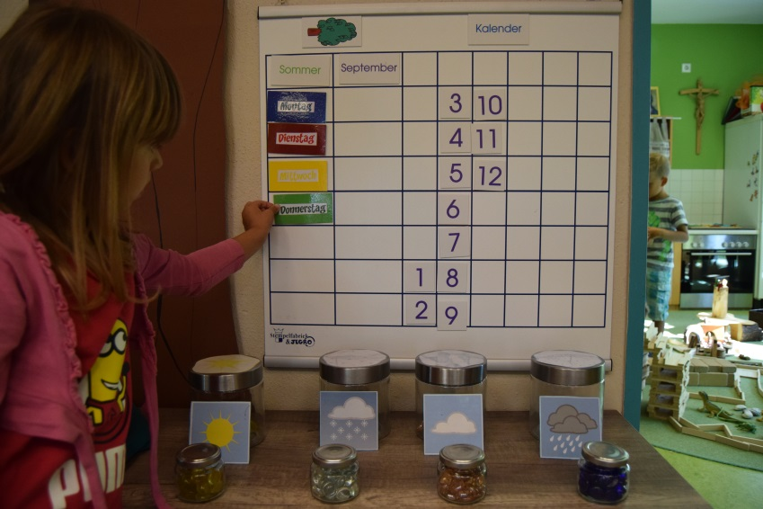

FOTO
Morgenkreis

Freispiel
Diese Zeit ist sehr wichtig im Tagesablauf. Das Kind macht Lernerfahrungen mit sich selbst und seiner Umwelt. Es kann Spielpartner, Spielort, Inhalte des Spiels und dessen Dauer bestimmen. Ganzheitlich wird so die Entwicklung im sozialen, kognitiven und motorischen Bereich gefördert. Absprachen und Einhaltung der festgelegten Regeln regen zum selbständigen Handeln an und werden so eingeübt und aktiv ausgelebt. Sie geben dem Kind Orientierung und Sicherheit. Während der Freispielzeit nimmt das Kind selbständig seine Brotzeit ein.

Beschäftigung / Aktionen
Eine Beschäftigung ist eine geplante und geleitete Aktion. Dieses Angebot findet in Groß- bzw. in Kleingruppen statt. Förderung der Ausdauer und Konzentration sowie Wissensvermittlung stehen hier im Vordergrund. In Beschäftigungen gibt es viele verschiedene Schwerpunkte. Beispielsweise musikalische, sportliche, kreative, hauswirtschaftliche Inhalte und viele andere mehr.

Garten
Hier haben die Kinder regelmäßig die Gelegenheit ihren großen Bewegungsdrang auszuleben und sich mit Freunden aus den anderen Gruppen zu treffen.

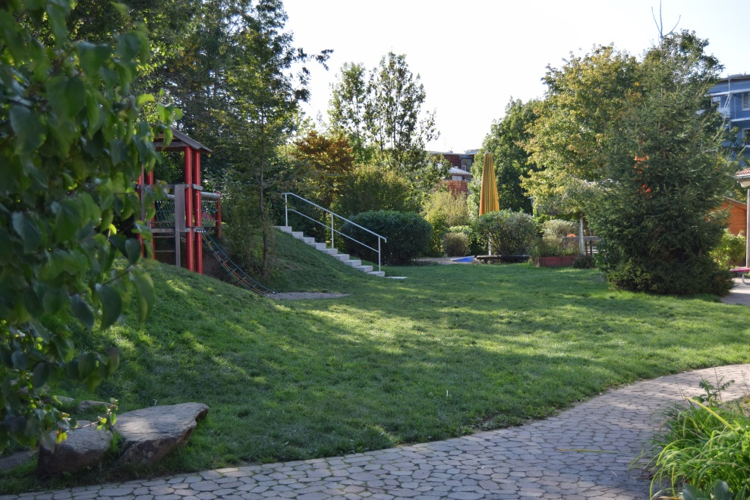

Abholzeit
Die erste Abholzeit in unserer Kita beginnt um 12.00 Uhr und endet um 12.30 Uhr. Wir legen großen Wert darauf, dass sich das Kind bei uns persönlich verabschiedet. Somit endet unsere Aufsichtspflicht. An dieser Stelle kann ein Informationsfluss zwischen dem Personal und dem abholenden Elternteil stattfinden z.B. über positive / negative Ereignisse des Tages.

Mittagessen
Um 12.30 Uhr werden die Kinder, die über Mittag bei uns bleiben gesammelt. Wir ziehen uns gemeinsam um, wenn wir im Garten gespielt haben und waschen die Hände. Die Kinder aus allen Gruppen treffen sich flügelweise zum gemeinsamen Mittagessen. Ein Tischgebet eröffnet das gemeinsame Essen.

Nachmittag
Der Nachmittag besteht aus Freispiel, Bewegungszeit und gemeinsamer Brotzeit.

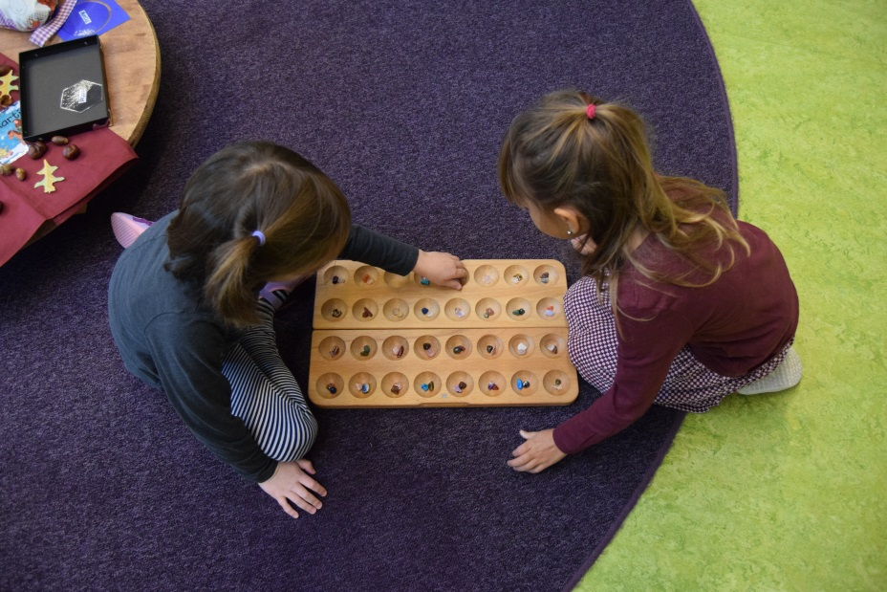

5.2 Beobachtung und Dokumentation

In unserer täglichen Arbeit mit den Kindern bedienen wir uns unter anderem der Beobachtung und deren Dokumentation um Interessen, Bedürfnisse, aber auch Vorlieben und Stärken der Kinder sowie Abneigungen und Schwächen zu erkennen, um diese für die Kinder nutzbar zu machen.
Für die Dokumentation liegen uns dabei verschiedene Möglichkeiten und Beobachtungsbögen vor.

5.2.1 Beobachtungsbögen
Aufgrund gesetzlicher Vorgaben verwenden wir PERIK, SISMIK und SELDAK. Diese Beobachtungsbögen erfassen neben der positiven Entwicklung des Kindes im sozialen Gruppenalltag auch die Sprachentwicklung auf verschiedene Weise.
Die Ergebnisse der Beobachtungen bringen die ErzieherInnen in ihre pädagogische Arbeit ein und sie bilden unter anderem auch eine Grundlage für das jährliche Entwicklungsgespräch mit den Eltern.

5.2.2 Unser Portfolio

Portfolio für das Kind

Jedes Kind hat vom ersten Tag an, einen eigenen Portfolio – Ordner. Er steht im jeweiligen Gruppenzimmer, für das Kind jederzeit griffbereit, beschriftet mit dem Namen und einem Foto des Kindes versehen. Dieser Ordner begleitet das Kind also von der Aufnahme und der Eingewöhnungszeit im Kindergarten bis hin zur Einschulung.
Das Portfolio ist so angelegt, das es für jedes Kind leicht verständlich ist.
Wichtig ist, dass die Inhalte des Portfolios keiner Wertung unterzogen werden. Es gibt kein richtig oder falsch. So wird Leistungsdruck unter den Kindern vermieden.

Portfolio für die Eltern

Portfolios bieten den Eltern einen guten Einblick in unseren Gruppenalltag. Was macht mein Kind, wenn es im Kindergarten ist?
Wo spielt es gerne und mit wem? Was ist gerade aktuell für das Kind?
Portfolios bieten jede Menge Gesprächsstoff, z.B. innerhalb der Familie. Anhand der Fotos und Texte verdeutlichen sie das Spielen, das Lernen und den Gruppenalltag.


https://www.friedrich-verlag.de/
FOTO

5.3 Feste und Feiern

5.3.1 Religiöse Feste

Sankt Martin
Die Legende des heiligen Martin und der Laternenumzug sind vordergründig für dieses Fest. Teilen, helfen, gutes Tun wird als Sozialverhalten den Kindern vermittelt. Wir wollen uns bemühen ein bisschen wie Sankt Martin zu handeln.

Sankt Nikolaus
Hier finden ebenfalls die Heiligenlegenden, das Schenken und Teilen ihren Schwerpunkt. Die Kinder erfahren Hilfsbereitschaft und Nächstenliebe.

Weihnachten
Die Kinder begleiten Maria und Josef auf ihrem Weg zur Krippe. Wir feiern die Geburt Jesus. Dadurch soll den Kindern die Lebensgeschichte Jesu und der Sinn von Weihnachten näher gebracht werden. Kurz vor den Ferien treffen wir uns zu einer besinnlichen Weihnachtsfeier.

Ostern
In gezielten Beschäftigungen soll der Lebensweg Jesu vermittelt werden. Zu Ostern gehen wir mit Jesus weiter seinen schweren Weg bis zur Auferstehung.

Gottesdienst / Andachten
Zu verschiedenen Anlässen gestalten wir mit den Kindern
(Wort-) Gottesdienste, die wir gemeinsam mit dem Pfarrer oder anderen kirchlichen Mitarbeitern begehen. So erleben sich die Kinder als Teil einer Gemeinde, erfahren die Verbindung von Glaube und Kirche.

5.3.2 Weltliche Feste

Geburtstag
Dieser Tag ist für jedes Kind einer der wichtigsten im Jahr. Das Thema und der Ablauf dieses Festes wird jedes Jahr von den jeweiligen Gruppen neu gestaltet. Die Einzigartigkeit und Wichtigkeit des Kindes steht hier im Mittelpunkt.

Fasching
Nach der besinnlichen Weihnachtszeit folgt das bunte Faschingstreiben. Der Höhepunkt für die Kinder ist es, sich zu verkleiden und in andere Rollen zu schlüpfen. Dabei erlebt das Kind Gemeinschaft und Spaß. Eine Feier mit Musik, Verkleiden und einem leckeren Essen stellt den Abschluss dieser lustigen und bunten Einheit dar.

Vorschulkinderfest
Im Sommer vor der Einschulung treffen sich alle Kinder, die in die Schule kommen, in der Einrichtung und erleben gemeinsam fröhliche Stunden miteinander. Das kann in Form eines gemeinsamen Frühstücks oder Abendbuffet sein. Den Höhepunkt bildet eine Zaubershow o.ä. Es werden Lieder gesungen und die selbstgebastelten Schultüten wertschätzend überreicht.

Variable Feste
Im Jahreskreis finden sich immer wieder Anlässe für Feiern im Kindergarten. Mögliche Feste können sein Vater- oder Muttertag, Maifest, Sommerfest, Oma-Opa-Nachmittag usw.



5.4 Schulvorbereitung

Wir sehen nicht nur das letzte Jahr als Vorbereitung für die Schule, sondern alles, was das Kind während seiner Zeit bei uns in der Kita gelernt hat als Schulvorbereitung. Während des letzten Kindergartenjahres rücken schulrelevante Fähigkeiten jedoch besonders in den Vordergrund.


https://de.dreamstime.com/stockfoto-kinder-einem-kreis-image26824430

6.Übergänge

Um Eingewöhnung und Übergänge fließend zu gestalten, begleiten wir die Eltern und das Kind folgendermaßen:

- Dialog mit den Eltern – von Anfang an
- Gespräche und erste Kontakte bei der Anmeldung des Kindes
- Informations-Elternabende
- Die Eingewöhnung des Kindes ist vorbereitet
- Eltern begleiten ihr Kind während der Eingewöhnung
- ErzieherInnen begleiten die erste Trennung von der Bezugsperson
- Wir helfen beim „Hineinwachsen“ in unseren Kita-Alltag
- Dialog Eltern – ErzieherIn, z.B. in Elterngesprächen
- Dialog ErzieherIn – Eltern – Grundschule
- Dialog Fachpersonal vorheriger Einrichtung

Die Dauer der Eingewöhnungszeit ist bei jedem Kind individuell und richtet sich nach den Bedürfnissen des Kindes.

6.1 Übergänge von der Familie zur Kita

Im September, wenn unser Kitajahr beginnt, nehmen wir pro Tag nur ein, max. zwei neue Kinder pro Gruppe auf. Das ermöglicht uns, den ersten Tag intensiv mit dem „Neuling“ zu beginnen.

Die Kita-Anfänger bleiben in der ersten Zeit nur ein bis zwei Stunden bei uns in der Einrichtung. Wir wollen das Kind mit der neuen Umgebung und den vielen Eindrücken nicht überfordern und ihm so den Start in einen neuen Lebensabschnitt erleichtern.

Damit die Eingliederung für das Kind zum positiven Erlebnis wird, ist die Zusammenarbeit zwischen Familie und unserer Kita unumgänglich.

6.2 Übergänge von der Krippe in die Kita

Trotz der Gruppenerfahrungen, die das Krippenkind bereits machen konnte, ist uns die langsame Eingliederung in die Kita- Gruppe sehr wichtig. Wesentliche Unterschiede in den Rahmenbedingungen zwischen der Krippe und dem Kindergarten sind:

- Weniger Personal in der Gruppe, heißt auch weniger Bezugspersonen
- Mehr Kinder in der Gruppe (bis zu 25 Kinder pro Gruppe)
- Höherer Lärmpegel
- Das Rahmenangebot ist vielfältiger, d. h. teilweise auf das ganze Haus verteilt
- Vom Kind wird eine gewisse Reife und Selbständigkeit erwartet (selbsttätig Brotzeit machen,...)
- Das Kind kann Schlaf- und Ruhephasen nicht mehr individuell einfordern

Eine der höchsten Anforderung beim Übertritt in die Kita ist es für das Kind, sich ständig auf neue Situationen einstellen zu müssen. Das heißt, mehrere Wechsel der Bezugspersonen sowie der Räumlichkeiten in Kauf zu nehmen.

6.3 Übergänge vom Kindergarten in die Grundschule

Die Kinder möglichst gut auf die Schule und somit auf das Leben vorzubereiten, ist eines unserer wichtigsten Ziele in der pädagogischen Arbeit. Eine gute Kooperation mit der Grundschule zum Wohle des Kindes ist uns ein großes Anliegen.

Aus diesem Grund haben wir mit den LehrerInnen der Grundschule eine Kooperationsvereinbarung erstellt, in der Aktionen der künftigen Grundschüler, aber auch gemeinsame Treffen der LehrerInnen mit uns ErzieherInnen festgehalten wurden.

7.Integration

7.1 Integrationen von Kindern verschiedener Kulturen

Wir wollen jedes Kind mit seinen kulturellen Besonderheiten in unsere Gruppe eingliedern. Unser Hauptanliegen für ein gelungenes Miteinander ist es, diesen Kindern die deutsche Sprache durch verschiedenste Mittel und Methoden auf ganz spielerische Weise näher zu bringen. Für ein gutes Gelingen ist eine positive Zusammenarbeit zwischen Elternhaus und Kindertagesstätte erforderlich.
Im Vorschulalter wird für Kinder mit erhöhtem Förderbedarf ein Sprachkurs in Kooperation mit der Grundschule stattfinden.

7.2 Integrationen von Kindern mit erhöhtem Entwicklungsrisiko

Da wir viele Kinder in ähnlichem Alter erleben, haben wir die Möglichkeit, Auffälligkeiten in der Entwicklung zu erkennen. Diese können z.B.: Sprach- und Verhaltensauffälligkeiten, Konzentrationsschwächen usw. sein.
Wir machen uns die Stärken zu nutzen um Defizite auszugleichen. Besonders wichtig ist uns der Austausch mit den Eltern, um über Beobachtungen am Kind zu sprechen. Gemeinsam können wir unterstützende Möglichkeiten finden, bleiben dabei aber nur in der beratenden Funktion.


http://www.piccolino-altenoythe.de/integrationp.html

8. Gemeinsam auf den Weg machen

8.1 Zusammenarbeit mit den Eltern

Neben der täglichen Arbeit mit den Kindern hat die Zusammenarbeit mit den Eltern einen gleichbedeutenden Stellenwert für uns. Nur im partnerschaftlichen Miteinander können wir eine gute Bildung, Erziehung und Betreuung der uns anvertrauten Kinder leisten.

8.1.1 Elternarbeit im Allgemeinen
In den unterschiedlichen Bereichen der Zusammenarbeit, bieten wir folgende Möglichkeiten an:

Zur Erleichterung von Übergängen durch...
- Besuchsnachmittag in der Kita
- gemeinsame Gestaltung der Eingewöhnungsphase
- Elternabende und Einzelgespräche

Information und Austausch, sowie Stärkung der Erziehungs-kompetenz durch...
- Anmeldegespräch
- jährliches Entwicklungsgespräch
- Tür – und Angelgespräche
- schriftliche Konzeption der Kita
- Tagesrückblicke
- Elternbriefe/E-Mail
- Aushang von allgemeinen Informationen und Materialien

Mitarbeit der Eltern in der Kita durch...
- Mithilfe bei Festen und Feiern
- Mithilfe im Elternbeirat
- Ideen und Anregungen geben
- Teilnahme an Elternumfragen

8.1.2 Der Elternbeirat
Er stellt ein wichtiges Organ der Zusammenarbeit in unserer Einrichtung dar.
Zu Beginn jeden Kitajahres wählen die Eltern aus ihrer Mitte den Elternbeirat. Der Elternbeirat amtiert für ein Kitajahr und hat die Aufgabe die Zusammenarbeit von Eltern, pädagogischem Personal und dem Träger zu fördern. Dabei hat der Elternbeirat eine beratende Funktion, aber kein eigenes Entscheidungsrecht. Er kann Vermittler zwischen verschiedenen Parteien sein und unterstützt die Arbeit der Einrichtung z.B. bei Festen und Veranstaltungen.

8.2 Zusammenarbeit mit der Grundschule

Großen Wert im Sinne der Kinder legen wir auf die gute Zusammenarbeit mit der Grundschule Lindenberg. Sie ist in den meisten Fällen die weiterführende Institution die die Kinder nach der Kitazeit besuchen werden. Um diesen Übergang von der Kita in die Schule bestmöglich zu gestalten, haben wir gemeinsam mit den Lehrern und Lehrerinnen der Grundschule Punkte der Zusammenarbeit im Jahreslauf festgelegt:

- Gemeinsame Kooperationsvereinbarung (einmal jährlich)
- Informationsaustausch mit den Lehrkräften
- Die LehrerInnen besuchen die Vorschulkinder
- Schulanmeldung
- Kinder und ErzieherInnen besuchen die Schule
- Vorkurs Deutsch in der Schule und in der Kita
- Beratung durch Fachkräfte der Grundschule, Beratungs- und Förderlehrer sowie der Schulsozialarbeit

8.3 Mobile Sonderpädagogische Hilfe (MSH) – Fr. Bente

Die MSH stellt uns eine Fachkraft für Beratung und Förderung in unserer Einrichtung:
- einmal Wöchentlich im Haus
- Förderung einzelner Kinder in Kleingruppen
- unterstützt uns bei der Lösung verschiedenster Verhaltensmuster, die in der großen Gruppe nicht gelöst werden können
- Beratung von Personal und Eltern

8.4 Ergotherapeutin - Frau Haller (Praxis Diening/Isny)
- ein bis zweimal wöchentlich im Haus
- Förderung einzelner Kinder oder in Kleingruppen

8.5 Logopädie - Frau Hänsler (Praxis Holzfurtner/Lindau)
- einmal wöchentlich im Haus
- Förderung einzelner Kinder oder in Kleingruppen

8.6 Zusammenarbeit mit Fachdiensten

Um Eltern in ihren Erziehungsfragen unterstützen zu können, aber auch in finanziellen Nöten Anlaufstellen nennen zu können, arbeiten wir mit verschiedenen Fachdiensten und Institutionen zusammen.

Hierzu zählen...

Jugendamt
- übernimmt die laufenden Kosten für finanziell schwächere Familien: z.B. Kita- Beitrag, Teil vom Essensgeld
- Beratung

Erziehungsberatungsstelle
- Sie hilft Kindern mit emotionalen sowie psychisch auffälligem Verhalten
- Die Berater und Psychologen arbeiten meist mit der ganzen Familie

Logopädie
Unterstützung bei:
- Redeflussstörungen
- Problemen des Spracherwerbs bzw. der Aussprache
- Sprach-, Sprech-, Stimm- und Schluckstörungen

Frühförderung
- Hilfe für Kinder mit Entwicklungsverzögerungen

Diagnose-Förderschule
- Für Kinder die in Teilbereichen ihrer Entwicklung Verzögerungen zeigen, deren sprachliche Entwicklung noch nicht altersgemäß ist oder die Unterstützung in ihrer sozial-emotionalen Entwicklung benötigen
- Unterrichtet wird nach dem Grundschullehrplan, wobei der Lernstoff der ersten beiden Klassen auf drei Jahre verteilt wird

Ergotherapie
Hilfe bei:
- Störungen des Bewegungsapparates
- Störungen bei der Aufnahme und Verarbeitung von Sinnesreizen
- Verhaltensstörungen
- körperlichen, geistigen, seelischen Entwicklungsrückständen

SVE (schulvorbereitende Einrichtung)
Schulvorbereitende Einrichtungen zielen darauf ab:
- Kinder schon im Vorschulalter ihrem sonderpädagogischen Förderbedarf entsprechend zu fördern
- Kinder gezielt auf den Schulbesuch und ein erfolgreiches schulisches Lernen vorzubereiten, sofern sie die notwendige Förderung nicht in anderen, außerschulischen Einrichtungen (z.B. Kindergärten) erhalten

Kooperation mit den anderen katholischen Kitas in Lindenberg
- Absprache der Anmeldetermine
- Absprache der Aufnahmekriterien
- Gemeinsame Fortbildungen

8.7 Öffentlichkeitsarbeit
Pfarrgemeinde
Teilnahme und Gestaltung der Gottesdienste und Berichte im Pfarrbrief.

Aktionen des Elternbeirates
Repräsentation unserer Einrichtung z.B. beim Kuchenverkauf, Adventsmarkt, Waffelverkauf

Artikel in regionalen und überregionalen Zeitungen, sowie im Internet
Hier bietet sich für die Bevölkerung die Gelegenheit, mehr über unsere Arbeit zu erfahren.

9.Qualitätssicherung

Um die Qualität unserer Arbeit zu prüfen, zu erhalten und weiter zu entwickeln bedienen wir uns folgender Mittel:

- Verbesserung und Weiterentwicklung z.B. mit Hilfe von Reflexionsbögen und Diskussionen im Team
- Regelmäßige Fort- und Weiterbildungen zu aktuellen Themen
- Jährliche Konzeptionsfortschreibung unter Berücksichtigung des BEP und gesetzlicher Neuerungen
- Regelmäßiger Elternbefragungen
- Transparenz unserer Arbeitsabläufe
- Steter Austausch mit Eltern und dem Elternbeirat
- Kontinuierliche Absprachen, Beobachtungen, Besprechungen und reflektieren von Zielsetzungen

Nachwort

Spaß

Toben

Angenommen sein

Freunde

Religion

Ausflüge

Team

Engagement

Aufgaben verteilen

Miteinander

Impressum

Kindertagesstätte St. Afra
Glasbühlstraße 18
88161 Lindenberg

An der Konzeption haben folgende Personen mitgearbeitet:

Faye Tamara
Vogler Anneliese
Thomaser Susanne
Burger Barbara
Bleymeier Maria
Herpich Jasmin
Wiedemann Katharina

Stand August 2018

Faye Tamara
Vogler Anneliese
Nitsch Tamara
Thomaser Susanne
Quante Diana
Barba Celine
Burger Barbara
Bleymeier Maria
Frey Daniela
Decker Michelle
Mohring Kristina
Kneipp Marion
Pawlak Lydia
Miksch Nadine

Stand Augsburg 2019

Faye Tamara
Vogler Anneliese
Thomaser Susanne
Burger Barbara
Bleymeier Maria
Frey Daniela
Decker Michelle
Miksch Nadine
Barba Celine
Pawlak Lydia
Ferreiro Chantal
Piechatzek Sonja

Stand August 2020
Faye Tamara
Thomaser Susanne
Burger Barbara
Bleymeier Maria
Frey Daniela
Decker Michelle
Barba Celine
Bernhard Lydia
Ferreiro Chantal
Quante Diana
Mohring Kristina

Stand April 2021

Faye Tamara
Thomaser Susanne
Bleymeier Maria
Bernhard Lydia
Ferreiro Chantal
Quante Diana
Corona Christian
Miksch Nadine
Fleischle Damaris
Jörg Verena

Stand August 2022 (Schutzkonzept Erarbeitung)

Faye Tamara
Thomaser Susanne
Bleymeier Maria
Bernhard Lydia
Ferreiro Chantal
Quante Diana
Corona Christian
Jörg Verena

Stand August 2023

